**叶锦棉**

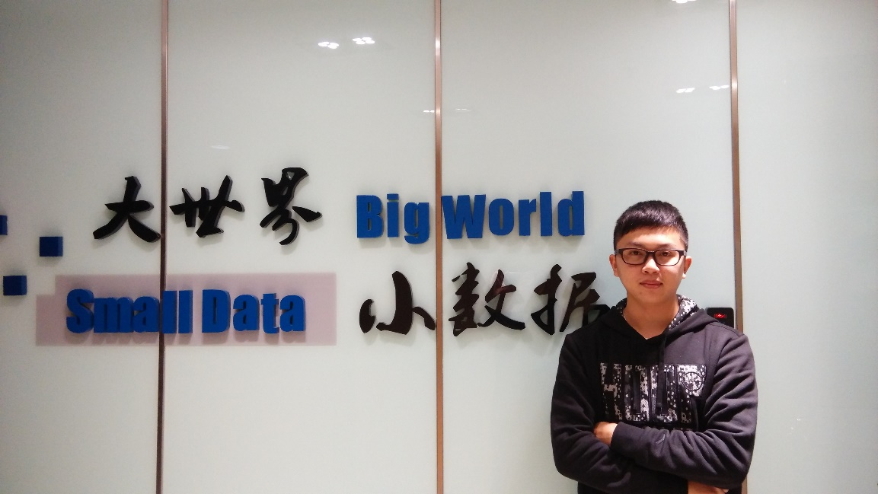

电子科技大学本科大四学生

**研究方向**：机器学习应用，计算框架研究

**email**：me@ay27.com

**获奖情况**：

2015年信息安全大赛全国一等奖

2015年大学生挑战杯四川省一等奖

**爱好专长**：热爱游泳，喜欢通过编程来提升生活品质，改造生活